Załącznik do Uchwały nr XVIII/176/08
z dnia 25 kwietnia 2008r.
Rady Gminy Bobrowniki

Załącznik nr 2 do Statutu Gminy Bobrowniki

1. Wzór herbu Gminy Bobrowniki (wersja podstawowa).

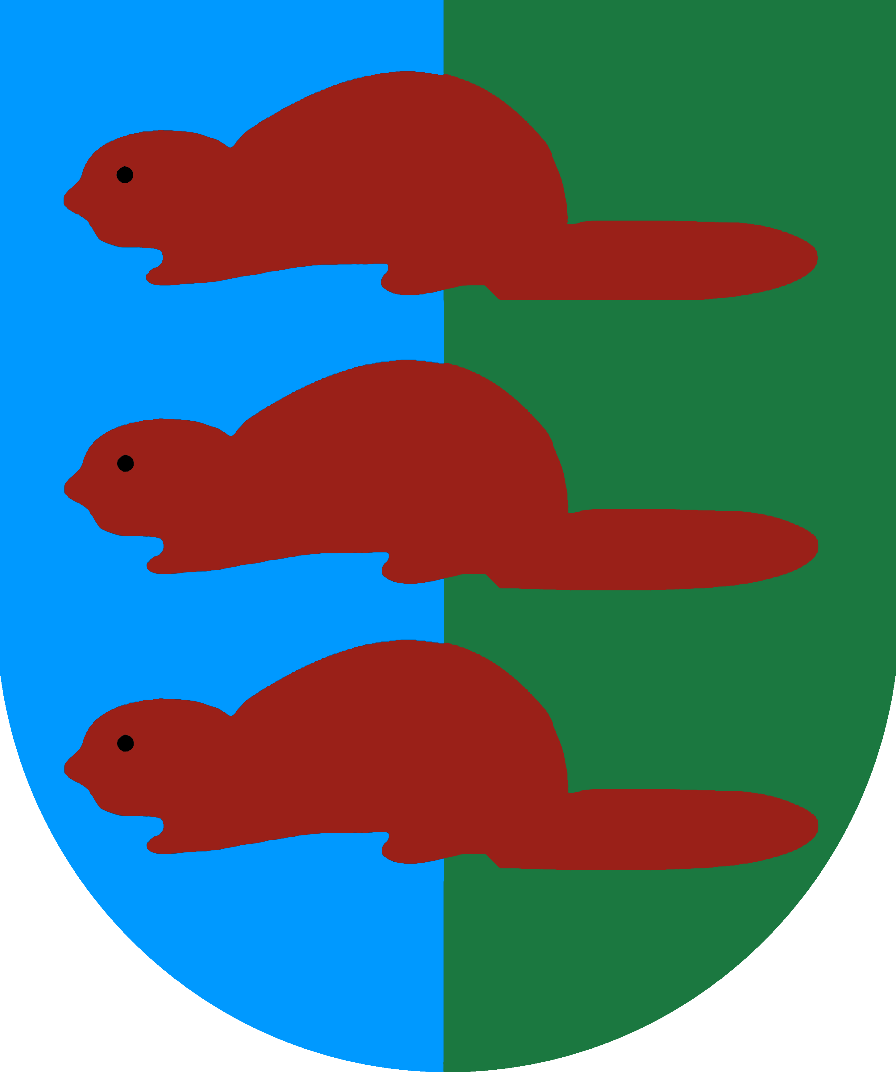
2. Wzór herbu Gminy Bobrowniki (wersja jednokolorowa szrafowana).

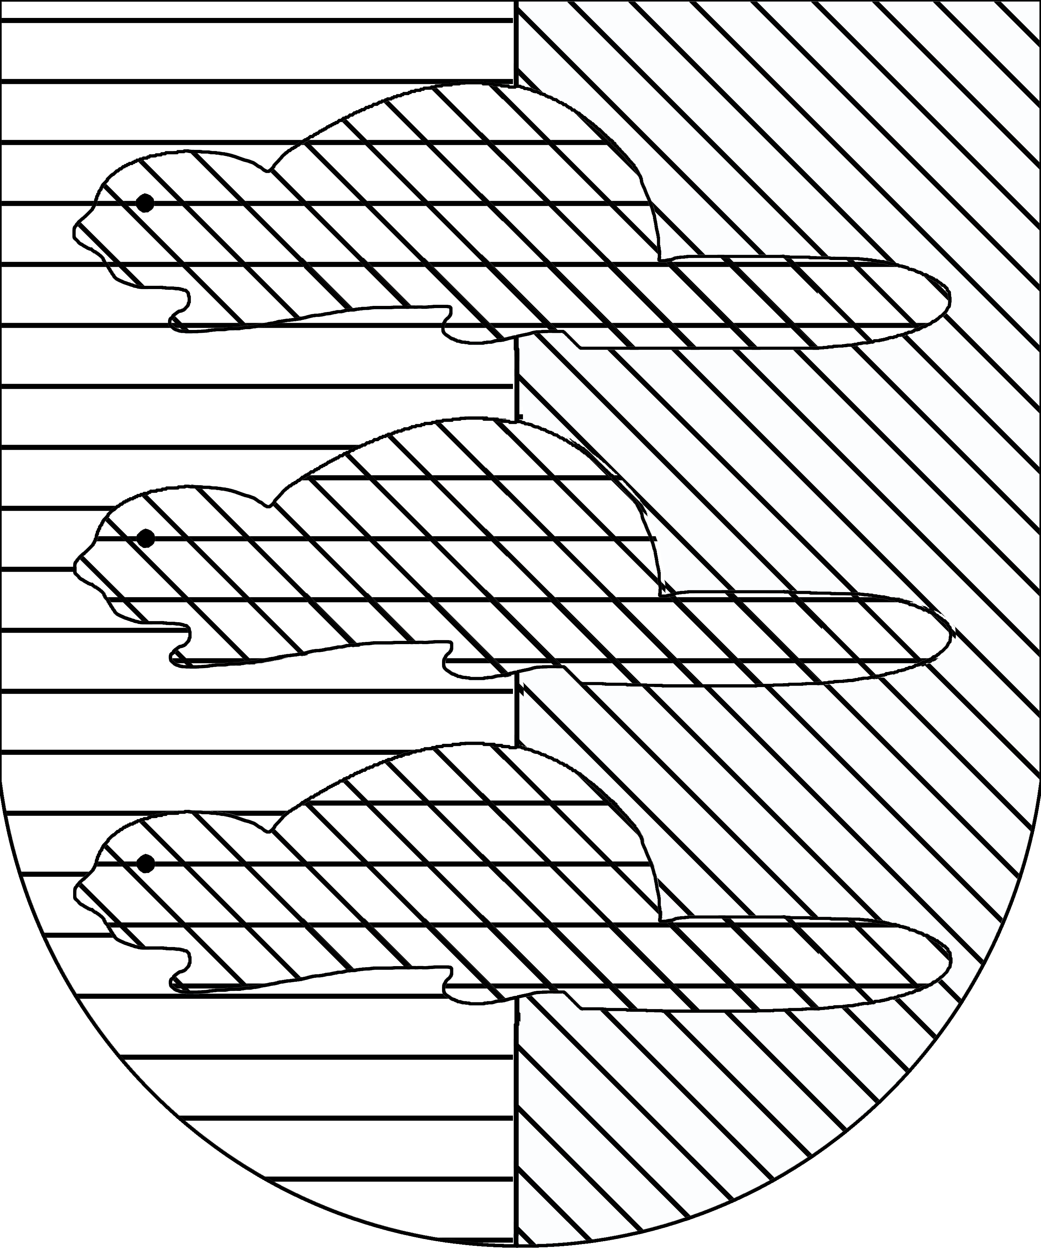

3. Wzór herbu Gminy Bobrowniki (wersja jednokolorowa konturowa).

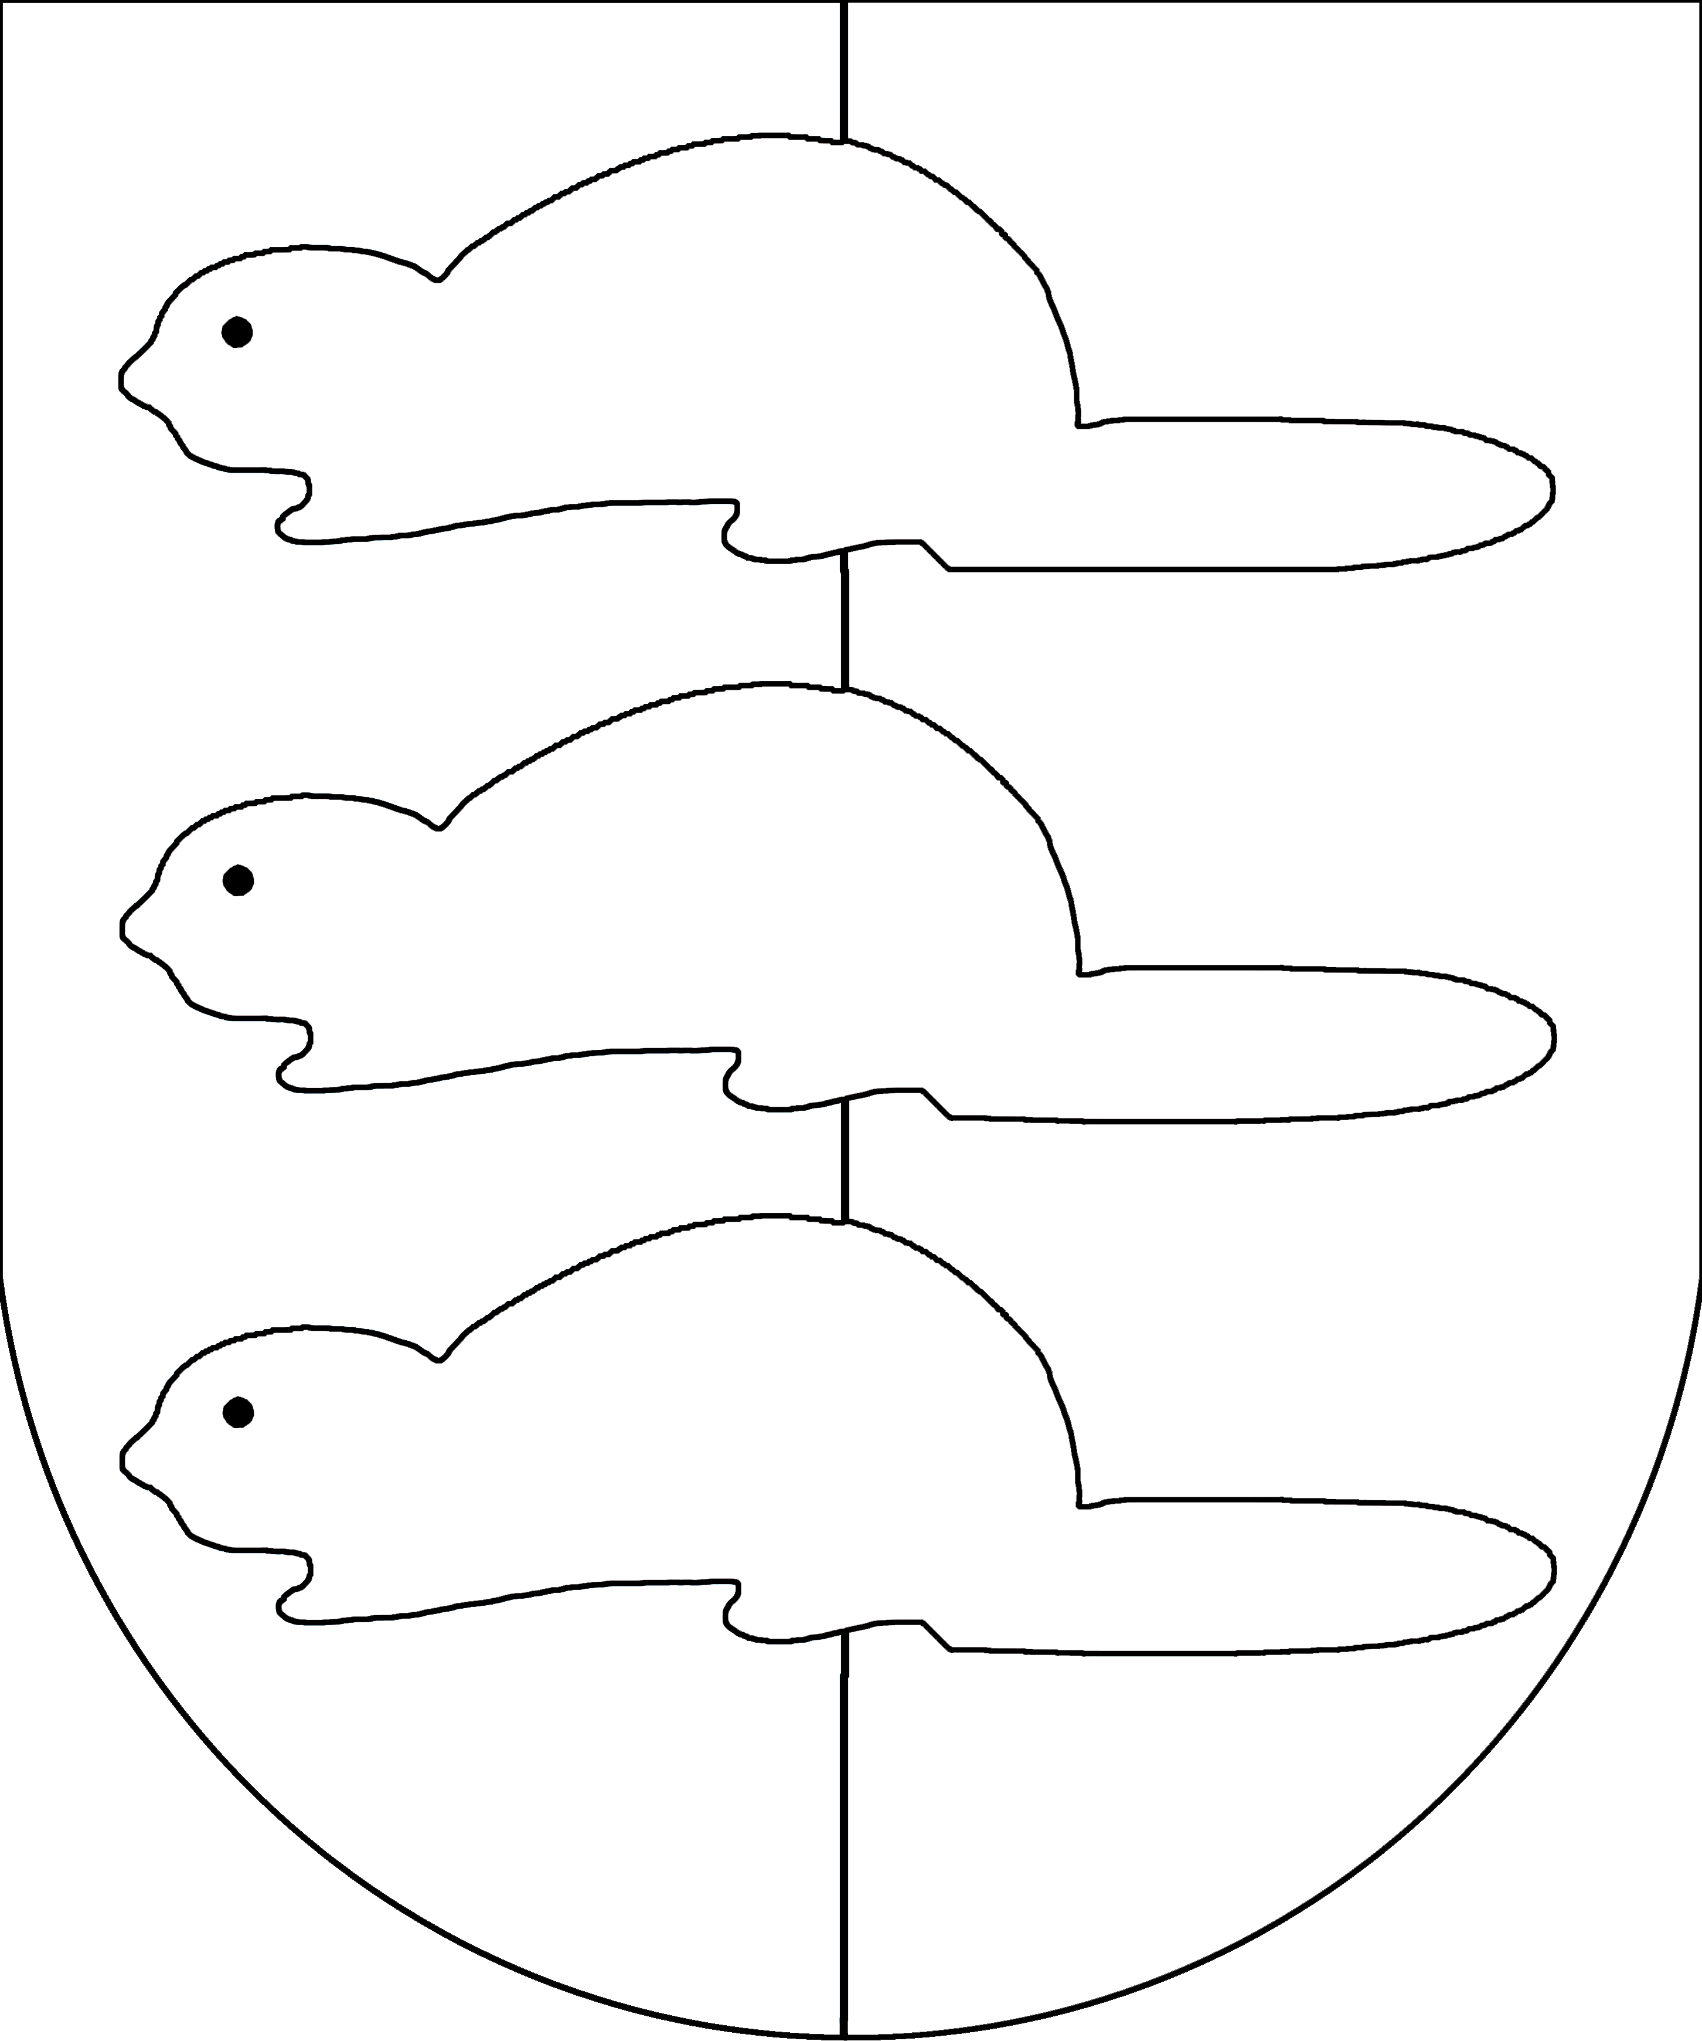

4. Opis kolorów.

A) Godło
- bobry (kolor brunatny)
 | RGB | R: 154 | G: 31 | B: 23
 | CMYK | C: 26 | M: 98 | Y: 100 | K: 23
 | HSB | H: 4^{O} | S: 85% | B: 60%
- oczy bobrów (kolor czarny)
 | RGB | R: 0 | G: 0 | B: 0
 | CMYK | C: 75 | M: 68 | Y: 67 | K: 90
 | HSB | H: 0^{O} | S: 0% | B: 0%
B) Tarcza herbowa
pole tarczy prawe (kolor błękitny)
 | RGB | R: 0 | G: 153 | B: 255
 | CMYK | C: 70 | M: 34 | Y: 0 | K: 0
 | HSB | H: 204^{O} | S: 100% | B: 100%
pole tarczy lewe (kolor zielony)
 | RGB | R: 26 | G: 120 | B: 63
 | CMYK | C: 87 | M: 29 | Y: 97 | K: 17
 | HSB | H: 144^{O} | S: 78% | B: 47%

